**Tuần 11 – Tiết 21**

**Bài 19: THỰC HÀNH: SƠ CỨU CẦM MÁU**

**I. Nội dung tiến hành thí nghiệm.**

**1. Chảy máu mao mạch và tĩnh mạch:**

Tập băng vết thương ở lòng bàn tay

- Các bước tiến hành:

   + Dùng ngón tay cái bịt chặt miệng vết thương trong vài phút (cho tới khi thấy máu không chảy ra nữa)

   + Sát trùng vết thương bằng cồn iôt

   + Khi vết thương nhỏ, có thể dùng băng dán (có bán phổ biến ở các cừa hàng thuốc)

   + Khi vết thương lớn, cho ít bông vào giữa 2 miếng gạc rồi đặt nó vào miệng vết thương và dùng băng buộc chặt lại

- Lưu ý: sau khi băng, nếu vết thương vẫn chảy máu, cần đưa ngay đến bệnh viện cấp cứu

**2. Chảy máu ở động mạch: tập băng vết thương ở cổ tay.**

- Dùng ngón tay cái dò tìm vị trí động mạch cánh tay, khi thấy dấu hiệu mạch đập rõ thì bóp mạnh để làm ngừng chảy máu ở vết thương vài ba phút

- Buộc garô: dùng dây cao su hay dây vải mềm buộc chặt ở vị trí gần sát nhưng cao hơn vết thương (về phía tim), với lực ép đủ làm cầm máu.

- Sát trùng vết thương (nếu có điều kiện), đặt gạc và bông lên miệng vết thương rồi băng lại.

- Đưa ngay đến bệnh viện cấp cứu

Lưu ý:

   + Chỉ các vết thương chảy máu động mạch ở tay (chân) mới sử dụng biện pháp buộc dây garô.

   + Cứ sau 15 phút lại nới dây garô ra và buộc lại vì các mô dưới vết buộc có thể chết do thiếu O2 và các chất dinh dưỡng

   + Vết thương chảy máu động mạch ở vị trí khác, chỉ dùng biện pháp ấn tay vào động mạch gần vết thương, nhưng về phía tim

II. Thu hoạch.

HS trả lời các câu hỏi sau

* Chảy máu tĩnh mạch và động mạch có gì khác nhau về biểu hiện và cách xử lí?

* Những yêu cầu cơ bản của biện pháp buộc dây garô là gì? Vì sao chỉ những vết thương chảy máu động mạch ở tay hoặc chân mới dùng biện pháp buộc dây garô?

* Những vết thương chảy máu động mạch không phải ở tay (chân) phải xử lí thế nào?

**Tuần 11 – Tiết 22**

**Bài 20: HÔ HẤP VÀ CÁC CƠ QUAN HÔ HẤP**

### I. Khái niệm hô hấp.

- Hô hấp là quá trình không ngừng cung cấp O2 cho các tế bào của cơ thể và loại CO2 do các tế bào thải ra khỏi cơ thể.

### II. Các cơ quan trong hệ hô hấp của người và chức năng của chúng.

- Quá trình hô hấp gồm sự thở, trao đổi khí ở phổi và trao đổi khí ở tế bào

- Hệ hô hấp gồm các cơ quan ở đường dẫn khí và 2 lá phổi.

+ Đường dẫn khí có chức năng: dẫn khí vào và ra; làm ẩm, làm ấm không khí đi vào và bảo vệ phổi.

   + Phổi là nơi trao đổi khí giữa cơ thể và môi trường ngoài.

  + Đường dẫn khí có chức năng: dẫn khí vào và ra; làm ẩm, làm ấm không khí đi vào và bảo vệ phổi.

   + Phổi là nơi trao đổi khí giữa cơ thể và môi trường ngoài.

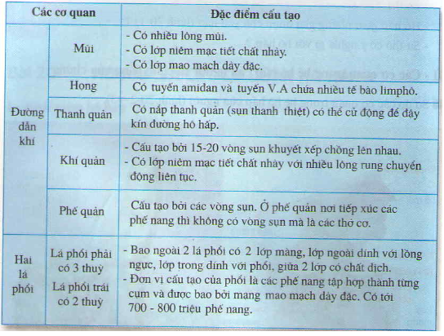

**BÀI TẬP**

**Câu 1:** Quá trình hô hấp bao gồm:

**A.** Sự thở và sự trao đổi khí ở phổi

**B.** Sự thở và sự trao đổi khí ở tế bào

**C.** Sự trao đổi khí ở phổi và sự trao đổi khí ở tế bào

**D.** Sự thở, sự trao đổi khí ở tế bào và sự trao đổi khí ở phổi.

**Câu 2:** Cơ quan nào không có ở đường dẫn khí trong hệ hô hấp?

**A.** Hầu

**B.** Thanh quản

**C.** Phổi

**D.** Sụn nhẫn

**Câu 3:** Các cơ quan thuộc đường dẫn khí là:

**A.** Họng

**B.** Thanh quản

**C.** Phế quản

**D.** Tất cả các đáp án trên

**Câu 4:** Cơ quan nào có lớp niêm mạc tiết chất nhày, có lớp mao mạch dày đặc?

**A.** Mũi

**B.** Họng

**C.** Thanh quản

**D.** Phổi

**Câu 5:** Cơ quan nào có chứa tuyến amidan và V.A có chứa các tế bào limpo

**A.** Mũi

**B.** Họng

**C.** Thanh quản

**D.** Phổi

**Câu 6:** Trong đường dẫn khí của người, khí quản là bộ phận nối liền với

**A.** Họng và phế quản.

**B.** Phế quản và mũi.

**C.** Họng và thanh quản

**D.** Thanh quản và phế quản.

**Câu 7:** Trong quá trình hô hấp, con người sử dụng khí gì và loại thải ra khí gì ?

**A.** Sử dụng khí nitơ và loại thải khí cacbônic

**B.** Sử dụng khí cacbônic và loại thải khí ôxi

**C.** Sử dụng khí ôxi và loại thải khí cacbônic

**D.** Sử dụng khí ôxi và loại thải khí nitơ

**Câu 8:** Cơ thể người có khoảng bao nhiêu phế nang?

**A.** 500-600 triệu phế nang

**B.** 600-700 triệu phế nang

**C.** 700-800 triệu phế nang

**D.** 800-900 triệu phế nang

**Câu 9:** Đơn vị cấu tạo của phổi là:

**A.** Phế nang

**B.** Phế quản

**C.** 2 lá phổi

**D.** Đường dẫn khí

**Câu 10:** Loại sụn nào có chức năng đậy kín đường hô hấp khi nuốt thức ăn làm ngăn chặn thức ăn chui vào đường hô hấp?

**A.** Sụn nhẫn

**B.** Sụn thanh thiệt

**C.** Sụn giáp trạng

**D.** Tất cả các đáp án trên